2010年小康轩全国大型美术实务教学研讨会

邀 请 函

尊敬的园长/老师：
美术教学是幼儿园教学中非常重要的环节，因其特别受幼儿喜爱且教学成果容易呈现而成为园所塑造特色的首选。
怎样系统地开展幼儿园美术特色教学？如何在美术教学的各个类型中（手工、绘画、欣赏）最大可能地挖掘幼儿的创造性、艺术性和技能发展？如何将幼儿的美术作品与园所的环境布置进行有效结合，形成显明的园所特色？
康轩文教集团特邀美术教学的名园名师为您呈现最实用的美术教学课堂实录、技巧分享、园所特色塑造的途径、教师美术技能的提升等层面的实务教学研讨会。
- 会议日期： 2010年11月20 日---21 日（周六至周日）
- 会议地点：云南省昆明市五华区一二一大街云南师范大学西院数学楼多谋体教室
- 会议日程安排
时间 |  | 主题 | 主讲人
月 日 | 全天报道（上午8：30——下午19：00）
月 日  （周六） | 上午 | 中班藤蔓装饰画（美妙的树） | 南京市第三幼儿园 居君教师
月 日  （周六） | 上午 | 小班滚轮画（好看的玩具滚画 | 南京市第三幼儿园 齐燕教师
月 日  （周六） | 上午 | 大班手工（礼物盒） | 南京市第三幼儿园 居君教师
月 日  （周六） | 上午 | 授课教师反思及提问互动环节 | 南京市第三幼儿园的优秀教师
月 日  （周六） | 下午 | 幼儿园手工技能的整合性教学思考 | 南京幼儿高等师范学校 汝茵佳教授
月 日  （周日） | 上午 | 中班手工活动（小相框） | 南京市第三幼儿园 齐燕教师
月 日  （周日） | 上午 | 大班装饰画（会变的姓名） | 南京市第三幼儿园 居君教师
月 日  （周日） | 上午 | 授课教师反思及提问互动环节 | 南京市第三幼儿园的优秀教师
月 日  （周日） | 上午 | 分享互动环节 | 康轩讲师
月 日  （周日） | 下午 | 幼儿园美术教学活动的实践与思考 | 南京师范大学边霞教授
- 会议邀请专家简介
- 南京市第三幼儿园：1992年被授予“南京市美工特色园”称号，2001年成为江苏省美术、
书法专业委员会，南师大美育中心的教科研基地。 近年来，全园共有200多件幼儿美术作品在国际、全国、省、市少儿绘画比赛中获奖。园所的“九五”科研成果《幼儿园美术活动设计》获南京市教育科研成果三等奖。 幼儿园还先后出版了《幼儿美的探求课题》、《幼儿园美术活动设计》、《美文集》等书籍。还参与出版了《儿童美术欣赏教育研究》等书籍的编写。
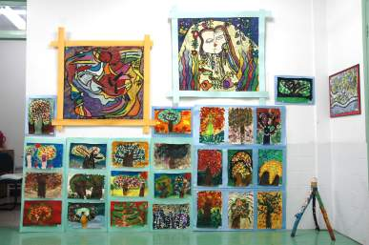
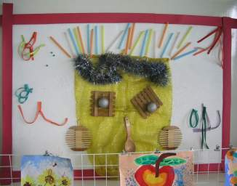
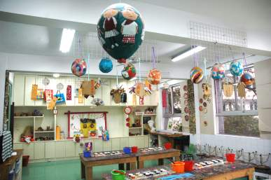

- 边霞教授：南京师范大学美术学科带头人；南京师范大学美术系主任、教授
- 汝茵佳教授：南京幼儿高等师范学校学前教育系主任，江苏省学前教育学会副会长。长
期从事高等幼儿师范学校《幼儿美术教育》、《幼儿园坏创设》课程教学。主要著作有：《幼儿园美术教育》、《幼儿园环境与创设》、《幼儿园环境布置系列丛书》、《幼儿教师教师教育研究》、《跟我学手工丛书》、《幼儿教育玩教具制作》等。

五、会议费用：300元/人（参观园所费另计）
含培训费、资料费、证书费、结业照片费、两顿午餐费等。

六、会场地点：云南省昆明市五华区一二一大街云南师范大学西院数学楼多谋体教室

七、报道地点：昆明市建设路16号云南师范大学培训学院教学楼309室；
至报到宾馆的乘车路线：可乘公交1路、2路、10路、26路、55路、64路、69路
85路、96路、98路、101路、111路、115路到地台寺、建设路、师大正门下车即可。

八、会务咨询电话：0871-5515588、13099909056 、15887189949

九、会务负责人：孙老师、谢老师、吴浩经理
课程咨询 彭老师（13851620239）

十、 温馨提醒：为了更好的让老师体验手工活动，我们准备了精美的操作材料给您，请您自带水彩笔和双面胶。一定记得哦！

主办单位：南京康轩文教图书有限公司

2010年11月1日

报名表（报名时交付）
城市 |  | 园所名称 |  | 报名人数
报名人姓名 |  |  |  | 联络手机
是否参观 |  |  | 是否预定住宿

